**初中英语学困生文献综述**

**——基于CKNI数据库**

范恩荣 江苏省常州市西藏民族中学

**摘要:**通过对CKNI文献的筛选、阅读，梳理初中英语学困生的学习现状、成因及转化策略，并总结关于初中英语学困生教学研究取得的主要成果，期望能为今后的初中英语教学研究和实践提供有价值的参考依据。

**关键字：**初中英语；学困生；文献综述；CKNI

**引言**

英语几乎是人类终身学习所需要的一门语言和学科，对人自身的发展和提升有着非常重要的作用，学好英语、提高英语综合水平是每个老师和家长最关心的问题。而英语学困生的存在是基础教育阶段普遍遇到的问题，几乎每所学校每个班级里都会在质量监测中出现英语学困生，这种现象的出现对整个班级以及学校的整体教学质量都有着直接的影响。

鉴于此，有必要探讨并分析初中英语学困生存在的问题、原因等，以期为英语教育工作者提供教学参考及借鉴。笔者基于CNKI刊发的相关文献，选取具有代表性的文章进行阅读、筛选、归纳、分析、论述。据CNKI统计，按研究内容划分，如图1所示，对初中英语学困生学习现状及表现的研究约35.65%，,对初中英语学困生形成原因占40.21%，对转化策略的研究占82.52%。

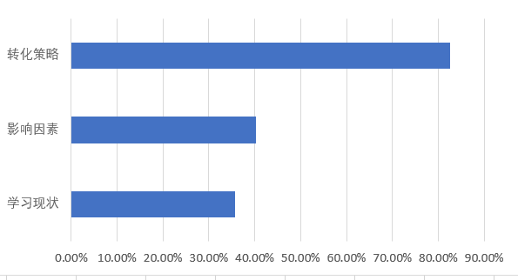

图1 CNKI文献对初中英语学困生的研究方向

因此，本文将从初中英语学困生的学习现状、初中英语学困生的成因分析及初中英语学困生的转化对策三个角度分类梳理，旨在更好地分析把握英语学困生的研究动态，解决广大英语教师在教学过程中遇到最普遍的问题，并发展我国中学英语教学研究成果。

**一、初中英语学困生的学习现状**

总体来说，中学英语学困生的学习现状表现为学习成绩低下，具体表现在词汇、语法、阅读、读音、听力和写作方面存在障碍。笔者从CNKI选取20篇具有代表性的相关文献，并对其进行统计。由图1可见，有18.23%的文献提到英语学困生在词汇的记忆方面存在困难，22.26%的文献提到英语学困生难以理解并灵活应用语法和句法，21.58%的文献提到英语学困生无法理解英语阅读，并有18.45%的文献提到英语学困生由于在词汇、语法等方面基础薄弱，而导致英语写作能力低下。

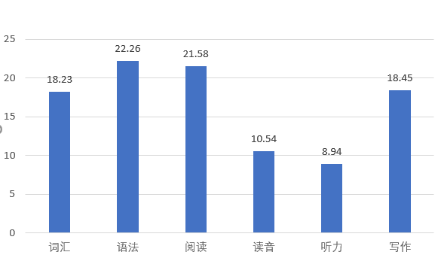图2 CNKI选取文献中关于英语学困生现状的统计

例如，刘爱荣【1】提出英语学困生在听的过程中，语音辨别能力差，除极少的简单常用词外，绝大多数词，学生听不懂，听起英语来就感到焦虑不安，听英语就像听天书，经调查，学困生全部属于这种情况。在说方面，口语水平参差不齐，大部分学生都不会开口或者不敢开口，他们自信心不强，不敢说，怕说错了被别人笑话;除了简单的英语口语外，基本上不敢开口，通过了解，学困生中，只有极少数学生能断断续续地表达出简单的汉语式的英语。读方面，音素和读音规则掌握得不好，单词语音不准、只会用平调朗读课文，学困生全部属于这种情况;在英语的阅读过程中，词义的语境判断差;猜字的技能技巧低;主要内容抓不住;重要信息抓不牢;正确的习惯没养成;背景知识狭窄。在写的方面，单词拼写错误多，句子语法错误多，无法形成篇章。因此这些学生学习英语存在很大的障碍，他们对英语学习已失去信心，在思想上几乎己经放弃了英语学习。

王晓蕾【2】也通过调查研究发现，英语学困生在识记单词方面存在问题，导致他们单词词汇量缺乏，而词汇量的不足使他们难以听懂听力材料，这样的现象持续时间越长，学困生越抵触上英语课。且学困生普遍认为语法的学习是最困难的，因为难以理解语法知识，因此在做题时不会灵活应用，进而导致在英语写作时出现越来越多的错误。

**二、初中英语学困生的成因分析**

纵观CNKI文献及教育专著，学困生的产生不是由某一种因素造成的，而是由于社会、家庭、学校、自身等要素共同影响产生的。下图表明各个因素对影响学困生英语学习成绩所占的比例。

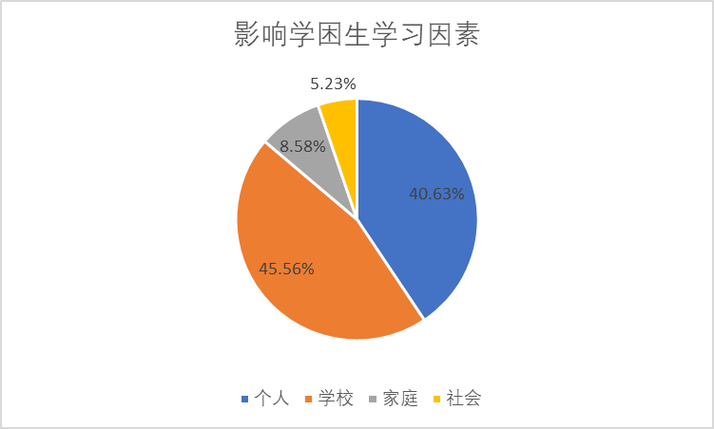

图3 CNKI选取文献中对学困生归因统计

就社会因素而言，朱慈【3】指出，语言离不开语境，对于英语语言的学习，社会环境扮演着举足轻重的角色。当今社会教育资源配置不均衡，结构性矛盾突显。由于不同地区之间资源不均衡，同一区域内优质资源主要集中在城区，农村欠发达地区的教师综合素质较低，因此导致欠发达地区学生英语基础普遍薄弱。

就家庭因素而言，家庭环境、家庭文化活动和父母教育方式都会影响子女的英语学习效率和效果，尤其是父母对英语的看法和对英语的教育思想对孩子的学习产生潜移默化的影响。我国著名学者于光远说过:“当父母本身就难，而当好父母更是难上加难，做父母就要做具有学问的父母。”家长对孩子的影响非常大，如果家长能起到正面的言传身教作用，则就能为孩子成为对社会有用的人注入积极动力支持。如果没有良好的家庭学习环境，势必导致他们不爱学习，时间久了，慢慢就成了班里的学困生。

就学校因素而言，英语教师对学生的英语成绩起着相当重要的作用。周晶晶【4】指出，教师的教学风格、教学策略和学法指导等方面都会影响学生的学习效果。教师的责任心、教学方法和教学观念均在一定程度上影响着学生对英语学习的兴趣和所达到的水平。迫于升学率压力和学校绩效考核，教师的教学行为难免存在一定“功利主义”，难以同时兼顾学优生和学困生，往往对学困生抱以忽视态度，加之传统“满堂灌”的教学方式，难以调动学困生的学习积极性，使得英语学困生的学习状况每况愈下。

就学生自身因素而言，艾里斯【5】（Ellis）提出，学生的焦虑（anxiety）、不努力（slothful）、动机不强（low motivation），以及不良的学习习惯（improper learning habits）都是导致其英语学习困难的主要因素【6】。通过对文献的筛选，发现诸多研究都指出学习者的情感因素、自我效能感、学习兴趣、学习动机、学习策略等方面都是影响学困生成绩低下的原因。这些学困生急需要英语教师们运用科学具有实效性的教学方法来进行转化，从而促进英语教学的顺利开展。

**三、初中英语学困生的转化对策**

笔者在 CNKI 上以“初中英语学困生转化对策”为关键词展开学术趋势搜索，如图 4 所示。

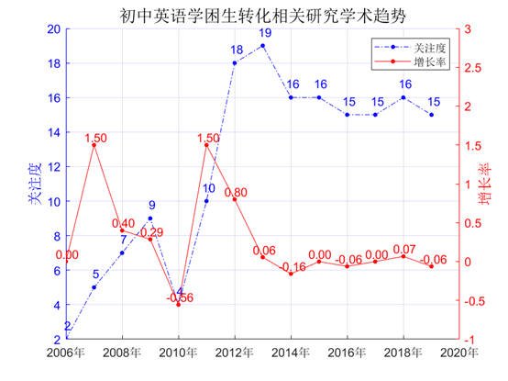

图4 初中英语学困生转化相关研究学术趋势

观察此图可发现，从 2002-2019年，国内学者对初中英语学困生转化策略的关注度逐渐增高，相关研究明显呈稳定上升趋势。张思中【7】提出“心理优势论”，使学困生形成并强化学好英语的心理优势是关键。并创设十六字外语教学法，即“适当集中、反复循环、阅读原著、因材施教”，对英语学困生额外关照并因材施教。包天仁教授崇尚“抓两头，促中间”的教学理念，提出“四位一体”教学法，“循序渐进、阶段侧重、精讲精练、五会并举”为教学原则。钟启泉教授提到身体、素质、人格、环境多因素造成了“差生”，要从学习和心理两方面进行治疗【8】。

王晓蕾【2】指出帮助学困生转化，首先要加强其自主学习能力，设法激发学生英语的动机和兴趣，并科学引导学生学会学习，养成良好习惯；其次要促进教师的转变，转变教学方法，更新教师观念，共建和谐的师生关系；最后要加强家校合作，共同促进孩子的成长。

刘秀珍【9】认为不同的学生在对知识的理解、把握及非智力因素等方面尊存在很大差异，因此在教学中要注意对学生非智力因素的开发，培养学生学习的心理优势，并科学运用合作学习小组，培养学生学习的积极态度。

张金明【10】提到要加强师资队伍的建设，加强培训提高教师素质，促进教师教育理论和教学观念的更新。其次，教师资源的均衡配置是义务教育均衡发展的关键，因此要把握全局，缩小地区差异，使教育的发展更加平衡、公平，以缩小地区间、城乡间学生基础的差距。戴炜栋教授曾提出大中小学“一条龙”的构想，即大中小学的英语教学是一个紧密衔接、持续发展的整体，因此，要加强中小学英语教学的衔接，使学生逐渐适应初中英语学习模式，学习方法和思维方式顺利转化。

帮助学困生进行有效地转化这个问题，国外的研究力度也比较大。巴班斯基【11】认为在对学困生的进行转化时，首先要做到的是帮助学困生找到成绩不好的原因，并且他还着重指出教师在自己的教学过程中，要用自己的力量找出解决那些问题的有效方法。德威克对该领域也进行相应研究，其选择从心理学这个角度对学困生方面的问题进行探究，研究涉及学困生的成就责任归因方面、所需采取的行为模式方面。学者艾伦(Allen)在其所进行的研究中就指出，采取孩子对孩子进行教导这种方式能帮助学困生提升其成绩，该方式优势较为明显具有推广价值。

**结语**

“面向全体学生,注重素质教育。”是《新课程标准》的基本理念之一。这一理念决定了我们教改的核心思想要“面向全体学生,为学生全面发展和终身发展奠定基础。”然而在我国的许多初级中学,如何解决学习困难生问题,几乎是所有教师都迫于想解决的一个难题。

本文从英语学困生的学习现状、英语学困生产生原因及转化对策三个方面进行了文献梳理，以期为教育工作者和一线教师提供参考和借鉴。但大多数研究仅仅局限于教学模式理论和理念构想，对不同类型的学困生采取何种有效措施还需进一步付诸于实践并进一步探索。学困生的转化工作涉及到很多方面，是一项周期非常长的大工程，需要我们教育教学者、家长、社会齐心协力，共同促进孩子全面完善发展。

**参考文献**

[1] 刘爱荣.城市初中英语学困生的现状调查与对策研究--以潍坊国家高新技术开发区为例[D].鲁东大学硕士毕业论文，2012.

[2] 王晓蕾. 初中英语学困生的现状及对策研究[D].鲁东大学硕士毕业论文，2018.

[3] 朱慈. 新课标下高中英语学困生成因及调控策略研究[D].淮北师范大学硕士毕业论文，2018.

[4] 周晶. 造成高中生英语学习困难的因素调查[D].华中师范大学,2015.

[5] Ellis, R. The Study of Second Language Acquisition[M].Shanghai: Shanghai Foreign Language Education Press, 1994.

[6] 郑军林. 高中英语学困生的情感特征及教育对策[D].华东师范大学,2009.

[7] 张思中. 张思中外语教学法概述[J].人民教育,1999,(2):56-58.

[8] 钟启泉. 差生心理与教育[M].上海:上海教育出版社,2003.

[9] 刘秀珍. 初中阶段英语学困生的形成原因及转化策略初探[J].江苏教育研究，2011(04B):56-58.

[10] 张金明.初中英语学困生成因分析与对策研究[D].苏州大学硕士学位论文，2008.

[11] 巴班斯基.论教学过程最优化[M]. 北京:教育科学出版社,2001.